**Skócia – A legendák földjén**

**csoportos városlátogatás**

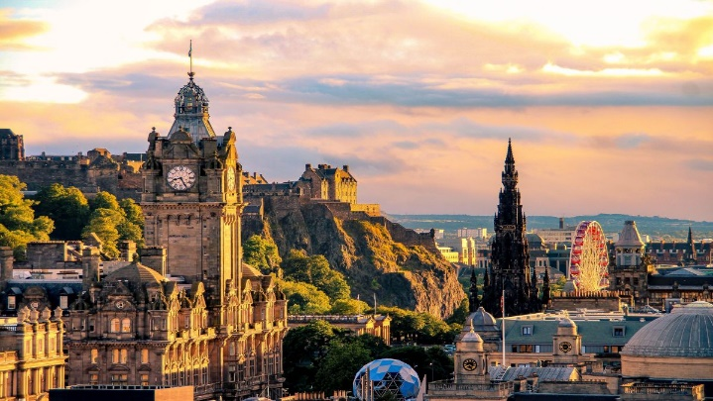 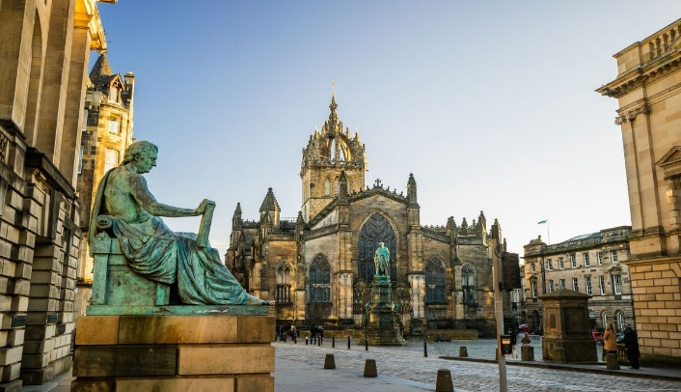

**2024. szeptember 16–22.**

(7 nap / 6 éjszaka)

**749.000 Ft-tól/fő**

* 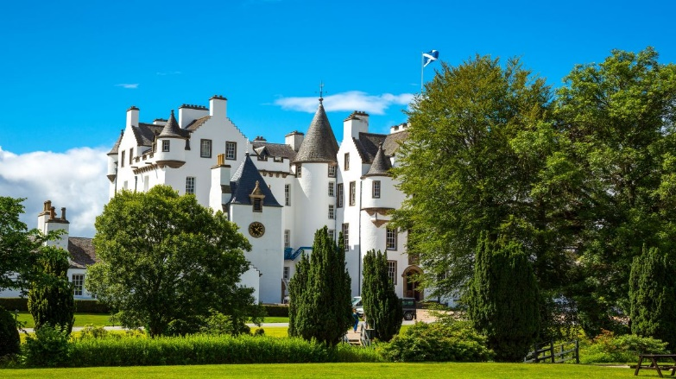**Edinburgh**
* **Inverness**
* **Cawdor**
* **Elgin**
* **Stirling**
* **Glasgow**

**A részvételi díj az alábbi szolgáltatások árát tartalmazza**: utazás repülőgéppel, Budapest – Edinburgh és Glasgow – Budapest útvonalon átszállással, turista osztályon, 1 db feladott poggyásszal, a körutazás során légkondicionált autóbusszal, 6 éjszakai szállás helyi besorolás szerinti háromcsillagos szállodák kétágyas szobáiban, reggelis ellátás, a leírás szerinti programok belépőkkel, magyar idegenvezető.

**A részvételi díj nem tartalmazza:** baleset-, betegség- és poggyászbiztosítás, útlemondási biztosítás, borravalók.

**További részletekről érdeklődjék irodánkban!**